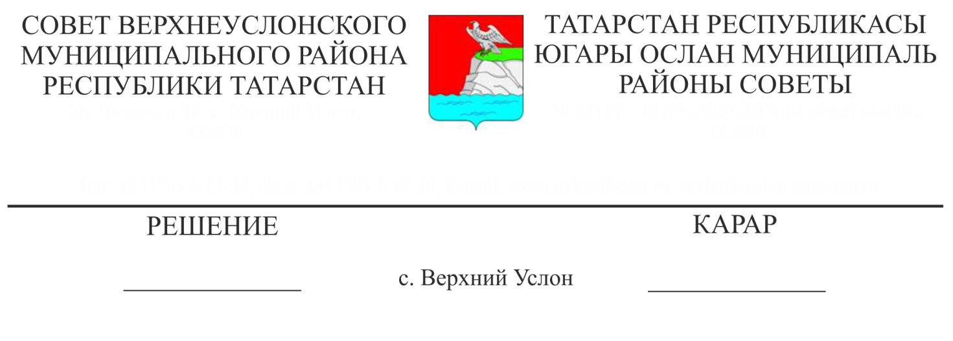

30.05.2022 № 23-302

Татарстан Республикасы Югары Ослан муниципаль районының Югары Ослан авыл җирлегендә җирдән файдалану һәм төзелеш кагыйдәләренә үзгәрешләр кертү турында

Идел буе транспорт прокуратурасының 29.03.2022 ел № 23/1-12-2022 протестын карап, Россия Федерациясе Шәһәр төзелеше кодексына, «Россия Федерациясендә җирле үзидарәне оештыруның гомуми принциплары турында» 2003 елның 06 октябрендәге 131-ФЗ номерлы Федераль законга, Югары Ослан муниципаль районы Уставына таянып,

Югары Ослан муниципаль районы Советы

карар итте:

1. Татарстан Республикасы Югары Ослан муниципаль районы Советының 2019 елның 13 декабрендәге 52-602 номерлы карары белән расланган Татарстан Республикасы Югары Ослан муниципаль районы Печищи авыл җирлегенең җирдән файдалану һәм төзелеш кагыйдәләренә түбәндәге үзгәрешләрне кертергә:

1.1. Кагыйдәләренең 28 статьясындагы «Территориядән файдалануның махсус шартлары булган зоналар» 8 бүлеген түбәндәге редакциядә бәян итәргә:

«8. Аэродром яны территорияләре.

8.1. Аэродром яны территорияләре һәм аларны куллану режимы Россия Федерациясе Хөкүмәтенең 11.03.2010 ел, № 138 карары белән расланган Россия Федерациясенең Һава киңлеген куллану кагыйдәләре нигезендә билгеләнә.

8.2. Аэродром янындагы территориянең чикләре һава юллары полосаларының тышкы чиге буенча җир яки су өслегенә 30 км, ә һава юллары полосаларыннан тыш - аэродромның контроль ноктасыннан 15 км ераклыкта билгеләнә.

1. 8.3. Югары Ослан авыл җирлеге территориясе «Казан» халыкара аэропортының шәһәр яны территорияләренең өченче һәм бишенче зоналарында урнашкан, ул Россия Федерациясе транспорт Министрлыгының һава транспорты федераль агентлыгы (РОСАВИАЦИЯ) тарафыннан 2020 елның 16 мартындагы 296-П номерлы боерыгы белән билгеләнгән.

Өченче зона өчен түбәндәге чикләүләр билгеләнә:

- «Казан» халыкара аэропорты аэродромының аэродром яны территорияләренең өченче зонасы чикләрендә биеклеге Россия Федерациясе Хөкүмәте вәкаләт биргән федераль башкарма хакимият органы тарафыннан билгеләнгән чикләрдән артып киткән объектларны урнаштыру тыела. Биеклек буенча төзелешне чикләү зурлыгы өченче зона чикләрендә объектларның максималь рөхсәт ителгән биеклеген исәпләү методикасы белән билгеләнә һәм Н=255.

* + - 1. Бишенче зона өчен түбәндәге чикләүләр билгеләнә:
      2. - «Казан» халыкара аэропорты аэродромының шәһәр яны территорияләренең бишенче зонасы чикләрендә эшләве һава суднолары очышларының иминлегенә йогынты ясый торган куркыныч җитештерү объектларын урнаштыру тыела. Бишенче зона чикләрендә " Куркыныч җитештерү объектларының сәнәгать куркынычсызлыгы турында" Федераль закон (2017 елның 7 мартына булган үзгәрешләр белән) нигезендә куркынычлылык классындагы куркыныч җитештерү объектларын урнаштыру буенча чикләүләр (2017 елның 25 мартыннан гамәлдә булган редакция) билгеләнә. «Казан» аэродромы янындагы бишенче подзона чикләрендә һава судноларының иминлегенә йогынтысы булмау 1-4 класслы куркыныч җитештерү объектының сәнәгать куркынычсызлыгы декларациясе нигезендә билгеләнә.
      3. 8.4. Югары Ослан авыл җирлеге территориясе Россия Федерациясе транспорт Министрлыгының һава транспорты федераль агентлыгының (РОСАВИАЦИЯ) 2021 елның 24 июнендәге 2293 номерлы боерыгы белән билгеләнгән Казан (Борисоглебское) эксперименталь авиация аэродромы янындагы өченче зонага керә.

Өченче зона өчен түбәндәге чикләүләр билгеләнә:

- "Тышкы горизонталь өслек" өчен-биеклек буенча төзелешне чикләү, төзелешнең абсолют тамгасы Н=221.41 М.билгесеннән артмаска тиеш».

2. Әлеге карарны Татарстан Республикасының хокукый мәгълүматның рәсми порталында һәм Югары Ослан муниципаль районының рәсми сайтында урнаштырырга.

3. Әлеге карарның үтәлешен тикшереп торуны Югары Ослан муниципаль районы Советының икътисадый үсеш, экология, табигый ресурслар һәм җир мәсьәләләре буенча даими комиссиясенә йөкләргә.

Совет Рәисе,

Югары Ослан муниципаль районы Башлыгы М. Г. Зиятдинов